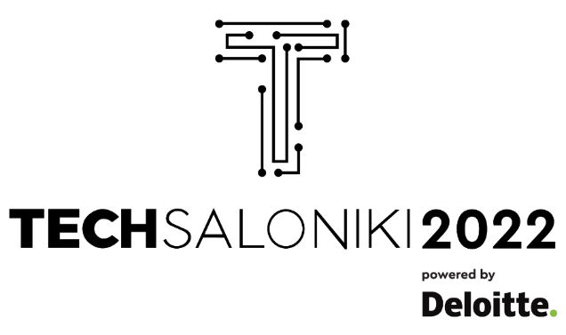

TECHSALONIKI 2023 Ι 12 & 13 ΜΑΪΟΥ
ΔΕΛΤΙΟ ΤΥΠΟΥ
Θεσσαλονίκη 19 Απριλίου 2023
Το TechSaloniki2023 fueled by Deloitte επιστρέφει δυναμικά! Η κορυφαία συνάντηση της τεχνολογίας, που θα τελεστεί υπό την αιγίδα του Δήμου Θεσσαλονίκης και της Περιφέρειας Κεντρικής Μακεδονίας, επανέρχεται στο προσκήνιο στις 12 και 13 Μαΐου, στο παραλιακό μέτωπο, στο ΜΕΓΑΡΟ ΜΟΥΣΙΚΗΣ ΘΕΣΣΑΛΟΝΙΚΗΣ, Κτιριο Μ2, για να δώσει το εύρος, το στίγμα και την αναπτυξιακή προοπτική του τοπικού οικοσυστήματος τεχνολογίας. Ένα εντυπωσιακό line-up, με περισσότερες από 40 ηγέτιδες εταιρίες του κλάδου, υπόσχεται ανταγωνιστικές ευκαιρίες σταδιοδρομίας, συναρπαστικό networking και συνεντεύξεις με κορυφαίους του HR.
Το 7ο TechSaloniki2023, με σύμμαχο τους καλύτερους εργοδότες της Ελλάδας, τις Deloitte, Deutsche Telekom, Accenture, Kaizen, Vodafone, Chubb, UXMA, Beta CAE, Prodyna, Netcompany, Altair, Qualco, Noris, Onelity, Infoteam, PeopleCert, Apifon, Campeon Gaming, Unisystems, GWF, Kenotom, Dataviva, OTS, Infodim, Datascouting, Consolut, PWC, EPG Greece, BBV, Interworks, MVI Hellas, Epsilon Net, Lidl, MIK3, EY, Dataways, Geekbot, Trasys, Net2Grid, Footec, και Draxis, και με έναν εντυπωσιακό αριθμό ποιοτικών θέσεων εργασίας απευθύνεται σε όλους τους νέους επιστήμονες και εξειδικευμένο προσωπικό, Millenials και Gen Z, που επιθυμούν να διεκδικήσουν το μέλλον τους στον πιο υγιή και ανταγωνιστικό κλάδο του σήμερα.
Από το 2016 έως σήμερα, το TechSaloniki έχει αναπτύξει τη δική του αυθεντική προσέγγιση για την προσέλκυση ανθρώπινου κεφαλαίου, έχει αποκτήσει σχέσεις εμπιστοσύνης, και έχει εδραιωθεί στη συνείδηση του κόσμου της τεχνολογίας ως η αρτιότερη εκδήλωση του κλάδου. Λειτουργεί ως πεδίο γνωριμίας και δικτύωσης μεταξύ των εταιριών, νέων πτυχιούχων και έμπειρων επαγγελματιών, προσφέρει job interviews και διαμορφώνει συνθήκες ενεργούς συμμετοχής και αλληλεπίδρασης, με όραμα πάντα την εδραίωση της Θεσσαλονίκης ως κέντρο καινοτομίας, αντάξιο αυτών του εξωτερικού.
Η φετινή διοργάνωση αναμένεται μεγαλύτερη από ποτέ και περιλαμβάνει ενδιαφέρουσες νέες θεματικές και δυνατότητες διάδρασης. Ειδικότερα, το TechSaloniki2023 πρόκειται να:
- αποτελέσει πύλη εισόδου στον κλάδο των νέων τεχνολογιών και της πληροφορικής προσφέροντας job interviews.
- δημιουργήσει προϋποθέσεις συνέργειας προκειμένου να συμβάλλει στην ωρίμανση του τοπικού οικοσυστήματος.
- ενημερώσει για τις πραγματικές ανάγκες της αγοράς και τις δεξιότητες που χρειάζεται να διαθέτουν όλοι όσοι επιθυμούν να εισέλθουν στην αγορά εργασίας με επίκεντρο την τεχνολογία.
- να αναδείξει παγκόσμιες τάσεις και προβληματισμούς.
- να απαντήσει σε ερωτήματα για το μέλλον της εργασίας και τη δυνατότητα επανεκπαίδευσης από άλλους κλάδους.

Η εκδήλωση είναι ανοιχτή για το κοινό. Registration is now OPEN & FREE for all #TechEnthousiasts!
Check out our new site https://techsaloniki.gr/ and join the most robust industry in #SKG!
#BringTheAction
#TechSaloniki2023
#PameMegaro
Friday 12 May 2023
M2, Μέγαρο Μουσικής Θεσσαλονίκης
On Friday 12 May join our party & career showcase day and get invited for next day interviews
On Saturday 13 May join our interviewing day upon invitation
Follow us to learn more!
#TechSaloniki #thessaloniki #jobfair #techjobs #hiring #itjobs #tech #jobsearch #recruitment #technology #coding #career #programming #careers #techcareers #womenintech #it #technews #recruiting #jobopportunity #developer
Για περισσότερες πληροφορίες ή διευκρινίσεις, οι ενδιαφερόμενοι μπορούν να καλέσουνστο 6947934090
